Батьківські збори, що проводяться як родинна гра «Колесо фортуни»
Мета:сприяти згуртуванню дитячого і батьківського колективів,залучати батьків до шкільного життя;показати важливість родинного виховання,роль родинного мікроклімату у розвитку особистості дитини;залучати батьків і дітей до активізації пізнавальних процесів ,підвищення рівня інтелектуальних здібностей, розвивати прагнення до пізнання;виховувати сімейні цінності,духовну культуру,взаєморозуміння та турботливе ставлення до родини,вміння цінувати і поважати один одного.
Обладнання:плакати із зображенням родин та прислів’ями про родину, барабан із секторами «Колесо фортуни», табло,на якому виставляються бали за конкурси, листівки з номінаціями, на звороті яких написані питання,емблеми сімей, дитячі твори про захоплення та традиції своєї родини.
Структура заходу
І Вступне слово вчителя і учнів про значення родинного виховання 5 хв
ІІ Презентації сімейних емблем та зачитування дитячих творів про традиції і захоплення родини 10хв
ІІІ Гра «Колесо фортуни» 25хв
ІV Музичні сюрпризи для батьків 10хв
V Підсумки гри. Нагородження переможців 5хв
Хід зборів
Вчитель
- Дорога наша класна родино! Ми зібралися в шкільний домівці, щоб провести родинну гру «Колесо фортуни». Адже велике значення для виховання дитини має материнське тепло, батьківська порада, підтримка близьких. Тільки повноцінна родина, в якій панує мир, спокій, злагода, є найкращим прикладом для дітей. Адже наші діти – це майбутнє. І тільки від нас залежить яким воно буде.
1-учень
В дитини від родини чуйність, ласка,
І від родини в неї доброта.
В сім’ї для неї оживає казка.
І кожна стежечка в житті проста.
2-учень
Бо є підтримка тут і є порада,
Турбота є, любов, а ще – тепло.
І задоволена дитина, дуже рада.
Тож хочеться, щоб завжди так було.
3-учень
Повага і взаєморозуміння
Щоб стали нормою в родині повсякчас.
Хай рідних душ ясне палахкотіння
Батьків і дітей єднає повсякчас.
4-й учень
Сьогодні свято. Пісня хай лунає
І хай щасливим буде кожен день.
Батьки і діти – і душа співає,
Тож хай лунає більше тих пісень.
Пісня «Дружба»
Вчитель
- Кожна сім’я готувала свою емблему і розповідь про сімейні традиції.
Презентація сімей
Вчитель
- Ну що ж про родини ми довідалися багато цікавого. Ми знаємо що наші батьки спробували себе у ролі вчителів, проводили уроки,які обрали самі. Візьмемо у них інтерв’ю.
Вправа «Інтерв’ю»
- Які труднощі виникали?
- Чи отримали задоволення?
- Що найбільше сподобалось?

- А тепер переходимо до довгожданної миті гри «Колесо фортуни»
У грі на кмітливість ви участь візьміть
Й чарівне колесо фортуни покрутіть.
Хай пані Фортуна Вас не покидає.
У ситуаціях безвихідних вам допомагає.
А нас чекають ігри, конкурси, розваги.
Бажаємо кмітливості й наснаги
Щоб перемогу у цій грі здобути.
Веселим та розумним треба бути.
- Змагатимуться батьки і діти нашого 3 класу

Гра «Колесо фортуни»
Привітання команд

- А зараз вітаємо наші команди:
Команда учнів 3-го класу «Ерудити»
Девіз:
- Ми в команді всі кмітливі,
Всі, всі старанні, не ліниві.
Не боїмося ми нічого
Й переможемо будь-кого.
- Команда батьків «Мудрики»
Девіз: Мудрим ніхто не вродився, а навчився.
Хто мудрість має, той перемагає.
- А тепер представимо наше шановне журі:……………………………..
1-й учень 2-й учень
Повага вам, судді, І смійтеся з того,
Привіт вам, журі. що викличе сміх,
Та тільки суворо Сміятися голосно
ви нас не журіть. Й суддям не гріх.
Вчитель
- Що таке фортуна?(Учні читають з тлумачного словника. Фортуна-це……

- Правила гри: Наше колесо фортуни має сектори з цифрами. Кожна цифра має блок запитань з природи, мови, математики, природознавства, у світі казки, сектор « приз», «+» та практичне завдання. Який номер сектору випадає,таку картку з завданнями виконують команди і відповідно стільки балів заробляє команда за вірну відповідь. Якщо випадає сектор «Приз»,то команда отримує музичний подарунок-сюрприз, який команди готують заздалегідь. Якщо випадає сектор «+», команда отримує додатковий бал. Колесо фортуни (барабан,як у програмі «Поле чудес») представники команд крутять по черзі.
На дошці висять листівки з номінаціями,на звороті яких написані завдання.
Про готовність відповідати командири команд сигналізують піднятою рукою. Питання задаються почергово. Якщо команда не знає відповіді, право відповіді надається іншій команді.

1 2 3 4 5 6

1.Казки 2. Народознавство 3.Природа 4.Математика 5.Укр. мова 6.Практичні завдання

Рідна мова
- Відлови звірів
ко . . . ка (лис-колиска)
ма . . . ра (кіт-макітра)
. . . . к (коза-козак)
коро . . . а (лев-королева)
- Метаграми
Її біля моря зустріли красиву, крилату, стрімку,
а лиш в слові наголос зміниш –
поп’єш запашного….. (чайку)
Аби ви не накоїли біди
то з ними, діти, гратися облиште,
Змініть-но краще «і» на букву «и»
і разом зі сметаною поїжте.(сирники-сірники)
- Морський рак – К = невільна людина. (краб-раб)
Відбиток ноги – С = замерзла вода (слід – лід)
- Код + лоша = шоколад
Кава + бос = ковбаса
- Фразеологізми
- Пасти задніх – (відставати)
- Дивитися крізь пальці – (не помічати)
- Брати верх – (перемагати)
- Брати ноги на плечі –( тікати)
- Пекти раків – ( червоніти)
Математичні вузлики
- Як у кімнаті поставити два стільці так, щоб біля кожної стіни стояло по 1 стільцю.(Поставити стільці в двох протилежних кутах).
- До Чебурашки завітали гості (кролики і півники), всього було 4 голови і 12 ніг. Скільки морквин потрібно кроликам і скільки півників було. (2 кролики і 2 півники).
- Уяви, що ти капітан космічного корабля. На кораблі 10 відсіків, у кожному відсіку по 3 космонавти. Скільки років капітану корабля? (Стільки, скільки й тобі, адже ти капітан корабля)
- На столі стояло 3 склянки з полуницями. Сашко з’їв 1 склянку полуниць. Скільки склянок залишилось?(3, адже Сашко склянок не їв.)
Практичні завдання
- Лабіринти
- Ребуси
- Намалювати колобка з зав’язаними очима.
- Проспівати пісню
- Показати
- Сумного півника.
- Розгніваного бика.
Природа
- Які риби сплять у сорочках? (Риба-папуга)
- Які птахи вигодовують малят молоком?(Пінгвіни,фламінго)
- Яка тварина має найбільші очі, 40см в діаметрі?(Велетенський кальмар)
- У якої тварини маля у 30 тис. разів менше, ніж мати ≈ 2см?(Кенгуру)
- Котра з ягід найбільша? (Кавун)
- Яка рослина може їсти комах? (Росичка)
Народознавство
- Як називається символ, який дівчата одягали на голову в свята? Це складова українського національного костюму. (Вінок)
- Яка їжа є головною на Святий вечір?(Кутя)
- На яке свято говорять: «Христос воскрес»? (Великдень)
- Державний герб України це … (тризуб)
- Яке слово можна прочитати на ньому?(Воля)
- Де було засновано першу козацьку січ?(На острові Хортиця)
В світі казок
- З якої казки ці речі?
- Колосок ( «Колосок»)
- Рукавичка ( «Рукавичка»)
- Яйце ( «Яйце-райце», « Царівна –Жаба»)
- Пір’їнка ( «Кривенька качечка»)
- Скласти казку і сказати назву (Ілюстрація до казки розрізана на частинки)
- Хто говорить?
«Для мене дуже шкідливо лежати у воді. Дякую цьому допитливому і неслухняному хлопчикові. Якби не він і не черепаха, скільки б іще довелося лежати мені на дні.» (Золотий ключик з казки «Буратіно»)
«Я вирішив просто подорожувати світом і не знав, що все так станеться. Я гадав, що всі так само добрі, як мої бабуся і дідусь. А виявилось у цьому світі мешкають і злі, і жорстокі, і хитрі» («Колобок»)

В перервах конкурс «Мій коник»,під час якого діти показують свої захоплення.
Учень Учень
- Смішинки Зрозуміла по - своєму
Стала Петю на уроці Батько глянув у щоденник
Вчителька питати: І питає: «Грицю,
- Поясни, якого роду Це ж за що тобі учитель
Рідне слово «мати». Вліпив одиницю?»
Відповів на те їй учень, Гриць знітився і промимрив
Дивлячись у очі: Так, що ледве чути:
- Якщо в джинсах – чоловічий, Та… то я… не міг сьогодні
В спідниці – жіночий. Кореня добути».
Ой, лелечко! Чи ви чули? –
Обурилась мати –
Вже дитину заставляють
Кореня тягати!»
- Фокуси
Учень показує математичний фокус + 81234
- Батьки називають 5-цифрове число. 42356
- Вова на листку пише відповідь 57643
- Кажуть ще одне 5-цифрове число. 181233- відповідь
- А третє сам пише, доповнюючи кожен розряд другого числа до 9.
- У відповіді буде таке число,як перше,але одиниці зменшуємо на 1,а справа приписуємо 1.
3.Конкурс «Пародія»
4.Танець під мелодію пісні «Дитинство»

Підведення підсумків. Нагородження переможців
Заключне слово вчителя.
Я хочу, щоб ви пам’ятали, що родина – це не тільки рідні, родичі. Це наш клас, школа і весь український народ. Як могутня ріка бере сили з маленький джерел, так і наша українська культура збагачується сім’ями, родинами. Недарма народні прислів’я говорять:
Прислів’я
На сонці тепло, а …біля матері добре
Нема того краму, щоб … купити маму.
Шануй батька і неньку, буде тобі скрізь гладенько.
Добре в тій родині, де …усі єдині.
- Дорогі діти!
Батько й мати дали вам життя і живуть для вашого щастя. На завдавайте їм болю, образи, прикрощів. Все, що дають тобі батьки – це їхня праця, піт, утома. Умій поважати працю батьків. Найбільше щастя для батьків – твоя працьовитість, любов до науки, повага до старших. Якщо люди вважають тебе недоброю людиною – це велике горе для твоїх батьків. По справжньому любити їх означає приносити в дім мир і спокій. Три нещастя є в людини: смерть, старість і лихі діти – говорить українська мудрість. Старість невідворотна, смерть неминуча, перед цими нещастями ніхто не зачинить двері свого дому. А від лихих дітей можна вберегти. Пам’ятай, що старість і хвороби батькам приносять сердечні хвилювання, тривоги, прикрощі. Будьте гідними своїх батьків!
В сім’ї розпочинається життя дитини.
Тому від мами й тата в неї все!
Тож всі повадки й правила з родини
Дитя в життя з собою понесе.
Тому народ не раз попереджає,
Гни деревище, ще поки молоде.
Вчи діток, як малі, це кожен добре знає,
Від цього правила не дінешся ніде.
Діти звертаються до батьків.
Ми любим вас, кохані, мами й тата,
Ми вам бажаємо здоров’ячка багато.
Ми хочемо, щоб завжди ви раділи
І щоб в житті ніколи не хворіли.
Ми часом буваємо нечемні,
І дуже ви хвилюєтесь за нас.
Низький уклін вам за турботу
І щиро просим вибачити нас.
Вчитель
-Наші мами приготували для вас кулінарний сюрприз і запрошують усіх до солодкого столу.

ТЕСТИ РОЗУМОВОГО РОЗВИТКУ ДЛЯ ДІТЕЙ 5-6 РОКІВ
Пропоную дві групи тестів. Перша група – тести, які дозволяють, оцінити рівень розумового розвитку дитини згідно з віковими нормами, встановленими за допомогою спеціальних досліджень. Цю групу складають ти тести. Вони спрямовані на визначення рівня розвитку мисленнєвої операції порівняння і вербальної слухової пам’яті, а також рівня володіння деякими загальними поняттями.
Друга група тестів призначення для того, щоб ви могли провести власні порівняльні дослідження. Наприклад, визначити показники розвитку здібностей малюка до початку інтелектуального тренінгу і після його закінчення. Тести цієї групи можна використовувати і для того, щоб визначати динаміку розвитку відповідних здібностей на різних вікових етапах, скажімо, у 5, 6 і 7 років, чи кожних півроку. За допомогою отриманої інформації ви зможете контролювати процес розумового розвитку дитини, а це означає, що ви маєте змогу вчасно впливати на нього.
Тест №1 "Порівняння за формою"
Мета: Тест призначений для діагностики мисленнєвої операції порівняння властивості предмета з еталоном (модифікація тесту Л.А. Венгера).
Матеріал: 15 зображень предметів і 15 карток відповідного розміру з рисунками еталонних форм. Картки слід підготувати попередньо.
Maє бути по 5 карток із зображенням кожної з трьох фігурок (зразки карток показані на рис.1). Розмір кожної картки відповідач розмірові одного квадратика матриці, на якій зображені предмети.
Інструкція для дорослого:
"Усі картки слід розкласти на три купки. Завдання для дитини накривати картками рисунки в матриці так, щоб фігурка, зображень на картці, була схожа за формою на предмет, зображений на рисунку, котрий накриває дитина. Купки з картками потрібно пропонувати малюкові послідовно. Для прикладу, спершу він повинен розкласти усі картки із зображенням однієї фігурки, потім другої і, врешті, третьої. Під час тестування можна звертати увагу дитини на те, що предмети, які вона накриває, повинні бути схожі на фігурки. Після закінчення визначається кількість неправильно накритих рисунків."
Правильні відповіді: на першу фігурку схожі машинка, візочок, песик, трактор, черевик; на другу фігурку схожі гітара, матрьошка, груша, лампочка, комаха; на третю фігурку схожі пірамідка, праска, жолудь, ялинка, морквина.
Інструкція для дитини: Перед тобою аркуш, на якому намальовані різноманітні предмети Поряд лежать 5 карток із зображенням однієї фігурки. Візьми картку з фігуркою, уважно подивися на неї і на всі рисунки. Знайди товй рисунок, який найбільше схожий на цю фігурку, і накрий його карткою. Далі візьми наступну картку і накрий другий рисунок, схожий на цю фігурку. Коли картки з цією фігуркою закінчаться, візьми картки із зображенням другої фігурки і накрий рисунки, схожі на неї. І так пор потрібно розкласти усі картки».

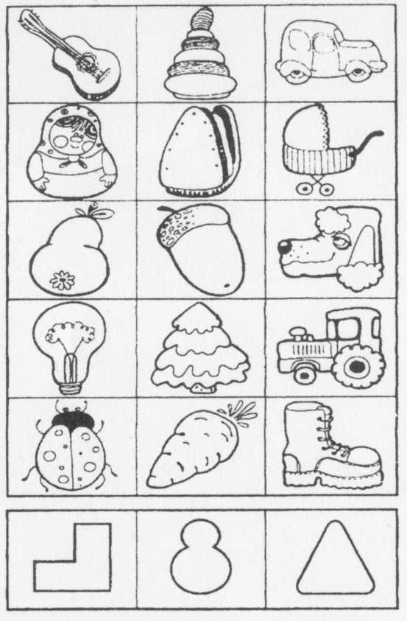

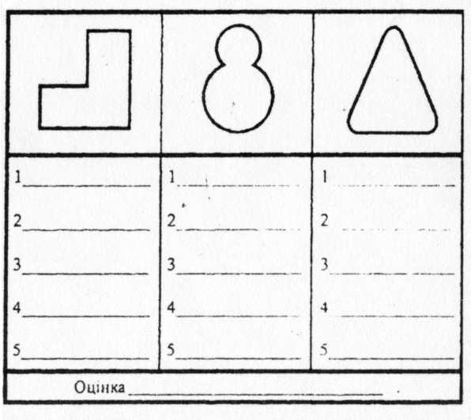

Протокол: випишіть назви предметів, які, дитина віднесе до кожної з фігурок
Оцінювання результатів: Показник для реєстрації: кількість правильних відповідей. За кожну правильну відповідь нараховується 1 бал
Максимальний результат - 15 балів - нараховується, якщо всі 15 карток розкладені правильно. Кожна неправильно покладена картка вважається помилкою.
Дитина отримує оцінку, що дорівнює різниці між максимальним балом (15) і кількістю допущених помилок (ціна однієї помилки - 1 бал). Високий рівень - 13-15 балів. Середній рівень - 9-12 балів. Низький рівень 0-8 балів.

Тест № 2 "Запам’ятай 10 слів"Спрямування: Teст призначений для діагностики слухової вербальної пам'яті (варіант тесту З.М. Істоміної).
Матеріал: 10 слів, не пов’язаних одне з одним за змістом. Тест має три форми - А Б і В. Для дітей 5 років використайте інші форми А і В.
Слова до тесту форми А: груша, око, лев, береза, чобіт, окуляри, диван, лелека, чашка, ранець.
Слова до тесту форми Б: Яблуко, ніс, слон, дуб, лампа, галка, книга, машина, ворона, молоток.
Слова до тесту форми В: сіно, стіл, ворона, зошит, комп'ютер, конструктор, годинник, картина, човен, яблуко.
Добираючи слова самостійно, потрібно слідкувати за тим, щоб вони називали знайомі дітям предмети і не були пов'язані за змістом.
Інструкція для дорослого:
"Слова слід вимовляти не поспішаючи, в одному темпі. Після того, як ви голосно і виразно прочитали слово, зробіть паузу па 2-3 секунди і лише після неї вимовте наступне слово. Зверніть увагу, як малюк слухає слова, чи намагається їх запам'ятати, як часто відволікаються. Не варто у цю хвилину робити йому зауваження. Після проведення тесту результати спостережень можуть допомогти вам проаналізувати разом з дитиною, що перешкоджало, а що допомагало їй під час запам'ятовування слів.
Повторне тестування бажано проводити не раніше, ніж через 2-3 місяці. Відповіді дитини фіксуйте в протоколі, а результати заносьте в таблицю.
Інструкція для дитини:
"Послухай уважно слова, які я прочитаю, і постарайся їх запам'ятати. Після того, як я закінчу їх читати, ти назвеш ті слова, які запам'ятав. "
Оцінювання результатів: Показник для реєстрації: кількість правильно відтворених слів (незалежно від їх послідовності). За кожне правильно відтворене слово нараховуються 1 бал. Максимальний результат - 10 балів. Високий рівень - 6 балів. Середній рівень - 4-5 балів. Низький рівень - 1-3 бали.
Тест №3 "Поняття''
Спрямування: Тест дозволяє оцінити володіння дитиною деякими загальними поняттями (модифікація діагностичної шкали Л.Термена і Г.Чайльдса).
Матеріал і протокол: Різноманітні знайомі дитині предмети, до яких можна застосувати запропоновані нижче поняття:
Величина:
- великий – маленький (більший - менший);
- широкий – вузький (ширший-вужчий);
3) високий - низький (вищий - нижчий);
4) товстий - тонкий (товстіший - тонший).
Кількість:
- багато-мало (більше - менше):
- порожній-повний.
Форма:
1) трикутник;
- квадрат;
- круг;
4) прямокутник;
5) овал.
Просторові відношення:
1) високо – низько (вище - нижче);
- близько – далеко (ближче - далі):
- ліворуч – праворуч;
- між:
- перед – за;
- на - під;
- в кутку - в центрі.
Часові відношення:
- ранок - вечір;
- день - ніч;
- пори року: зима, весна, літо, осінь;
- вчора – сьогодні - завтра;
- рано - пізно (раніше - пізніше);
- старий – молодий (старіший - молодший).
В квадратиках відзначте ті поняття, котрі дитина вже засвоїла.
Інструкція для дорослого:
"Ваше завдання - перевірити, чи ознайомлена дитина із переліченими поняттями." Для цього можна використати, наприклад, такі запитання: "Який предмет більший (ширший, вищий і т.д.), а який менший (вужчий, нижчий і т.д.)?" (зазначте конкретні два предмети, які відрізняються за величиною, шириною чи висотою).
"Яких предметів більше, а яких менше?" (показуєте 4 олівці і 2 гумки).
"Покажи повну склянку і порожню" (одна із склянок наповнена водою).
"Як називаються ці фігурки?" (показуєте трикутник, квадрат, круг, прямокутник, овал).
"Який предмет ближче (ліворуч, вище), а який далі (праворуч, нижче)?" (покажіть два предмети, які знаходяться на різній відстані від дитини, чи розміщені віще, нижче від третього предмета).
"Який предмет знаходиться між двома іншими?" (показуєте три різних предмети, один, з яких розміщений між двома іншими).
"Який предмет знаходиться на стільці (під, перед, за стільцем)? (вказуєте на 4 різних предмети, розміщені відповідно на стільці, під та перед стільцем і за стільцем).
"Що знаходиться в центрі кімнати, а що в кутках?" (вказуєте на предмети, розміщені в цих частинах кімнат).
"Що зараз - ранок чи вечір?" (питання ставиться або вранці, або ввечері).
"Коли на вулиці темно - вдень чи вночі?"
"Які ти знаєш пори року? Наприклад, що настає після зими? А потім?"
"Зараз ми почитаємо казку, а наступного дня поїдемо в гості. Коли ми почитаємо казку (поїдемо в гості) - вчора, завтра чи сьогодні?"
"Що ми будемо робити раніше, а що пізніше - чигати казку чи йти в гості?"
"Хто старший - мама чи її донька? А хто з них молодший?"
Інструкція для дитини:
"Зараз я буду ставити такі питання, щоб збити тебе з пантелику, а ти постарайся на них відповісти. Але не поспішай, будь уважним."
Оцінювання результатів: Показник для реєстрації: кількість правильних відповідей. За кожну правильну відповідь нараховується 1 бал. Максимальний результат 24 бали. Високий рівень - 22-21 бали. Середній рівень – 17-21 бал. Низький рівень - 0-16 балів.
Тест № 4 "Переплетені лінії"
Спрямування: Тест використовується для діагностики сталості уваги (модифікацій тесту Рея.
Матеріал: секундомір або годинник із секундною стрілкою. Тестове завдання зображене на рисунку 2. Тест має дві форми - А і В. Для дітей 5 років використовуйте лише форму А.
Інструкція для дорослого: "Покажіть дитині тестове завдання (форму А) і прочитайте інструкцію. Перевірте, чи зрозуміла вона зміст завдання. Для нього попросіть малюка повторити, як він буде виконувати його. Якщо малюк погано зрозумів інструкцію, її слід повторити ще раз. Якщо і цього разу виникнуть ускладнення, намалюйте на окремому аркушику аналогічний приклад з 3-4 лініями і потренуйтеся на ньому. Як тільки ви будете впевнені, що малюк зрозумів інструкцію, дайте команду "Починай!" і зафіксуйте час початку роботи. На виконання завдання відводиться 4 хвилини Після закінчення цього часу дитина повинна припинити роботу. Під час виконання завдання вам слід фіксувати відповіді дитини, щоб потім порівняти їх з правильними.
І ще одне. Слідкуйте за тим, щоб дитина не проводила по лініях пальцем або олівцем. Цe значно полегшує завдання, а отже і спотворює діагностичний результат.
При повторному тестуванні, яке бажано проводити не раніше, ніж через місяць-два, можна використовувати ту ж форму, лише змінивши напрямок прослідковування лінії - не від літери до цифри, а навпаки.
Результат тестів заносьте в таблицю 2.
Правильні відповіді до форми А: А-2, Б-6, В-3, Г-5, Д-4, Е-1, Ж-10, З-8, И-9, К-7.
Правильні відповіді до форми Б: А-4, Б-3, В-2, Г-10, Д-1, Е-7, Ж-6, З-8, И-5, К-9
Інструкція для дитини: "Прослідкуй очима кожну лінію від її початку до кінця. Скажи, від якої літери кожна лінія починається і біля якої цифри вона закінчується. Я буду визначати за допомогою годинника, як швидко ти зможеш виконати це завдання. Тому постарайся прослідкувати лінії якнайшвидше. Не забувай, що не можна проводити по лініях пальцем або олівцем! Виконувати завдання ти почнеш лише після моєї команди "Починай!"
Оцінювання результатів: Показники для реєстрації:
- кількість правильних відповідей;
- час виконання.
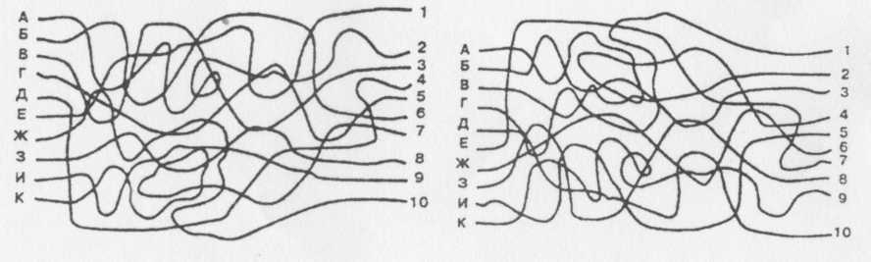

Тест №5 "Впізнавання фігур"
Спрямування: Тест призначений для діагностики зорової пам’яті (варіант тесту Бернштейна).
Матеріал; Секундомір або годинник із секундною стрілкою Дві таблиці з геометричними фігурами (наприклад табл.1 і табл. 2- рис. 3).
Тест має три форми – А, Б і В. Для дітей 5 років використовуйте форми А і В (див. рис.3 і рис.5).
Інструкція для дорослого;
Спершу ви читаєте дитині інструкцію. І лише коли вона зрозуміє зміст гри, пропонуєте подивитися на таблицю 1 (таблиця 2 у цей час повинна бути закрита). Демонструйте її протягом 10 секунд. Завдання дитини – запам’ятати зображені на ній фігури. Потім закрийте першу таблицю і покажіть другу. Малюк повинен впізнати серед зображених на ній фігур ті, що були на першій таблиці, і відзначити ці фігури олівцем."
Повторне тестування рекомендується проводити через 2-3 місяці. Для нього можна використати ту ж або іншу форму тесту. Результати заносьте в таблицю 2.
Інструкція для дитини: Зараз я покажу тобі на короткий час таблицю з різними фігурками. Будь дуже уважним(ою) і постарайся їх запам’ятати. Потім я заберу цю таблицю і покажу тобі іншу. На ній буде вже більше фігурок, але серед них будуть й ті, що ти запам’ятав. Тобі потрібно буде лише знайти їх і показати мені. Якщо ти готовий почати гру, скажи «Готовий!»
Оцінювання результатів: Показник для реєстрації, кількість правильно відтворених фігур. За кожну таку фігуру – 1 бал. Максимальний результат – 9 балів.

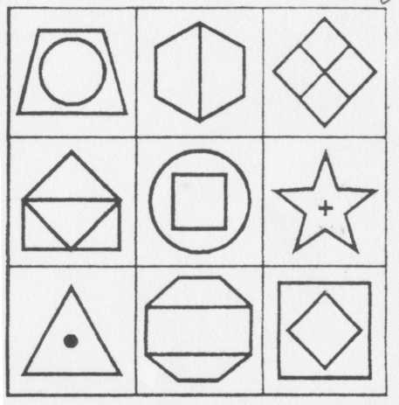
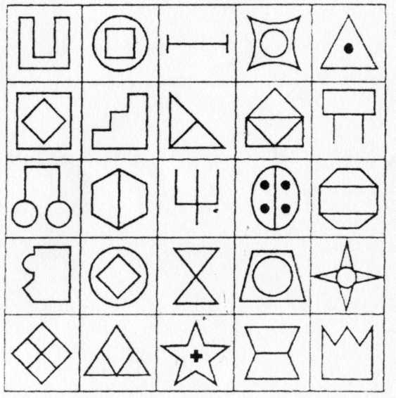

Сім’я – джерело духовних цінностей
Мета. Звернути увагу батьків на важливість духовного виховання дітей і роль сім’ї в цьому вихованні, поглибити знання народної педагогіки про духовність, моральні цінності, дати практичні поради про формування духовності, сприяти згуртуванню батьківського колективу навколо школи.
Хід засідання
(Звучить пісня «Роде наш красний»
I. Вступне слово класовода.
Шановні батьки! Наша зустріч сьогодні — це не батьківські збори, не лекція, а край необхідна розмова про домашній вплив на виховання дітей. Сім'я — джерело духовних цінностей — ось тема нашої зустрічі. Сьогодні з наших уст прозвучать спільні думки пропозиції, роздуми про сімейне щастя, яке має надто великий вплив на майбутнє ваших дітей. Адже мета у всіх нас єдина — формувати духовну, фізично розвинену, національно-свідому особистість.
II. Правила роботи клубу. (Запис на дошці).
Для того, щоб ми плідно попрацювали необхідно скласти спільні правила нашого спілкування:
- активно і сміливо висловлювати свою думку;
- уміти вислухати;
- не перебивати один одного;
- говорити конкретно і чітко:
- дотримуватись регламенту.
Ми з вами виробили спільні правила, якими будемо керуватися у роботі на подальших засіданнях клубу, якими будемо завжди користуватися у роботі, які будемо удосконалювати під час наступних зустрічей.
III. Очікування.
Що ви очкуєте від сьогоднішньої зустрічі, почувши її тему та мету? (Відповіді батьків).
IV. Мрії батьків.
А зараз давайте трішки помріємо. Закрийте, будь ласка, очі й уявіть, якою ви хотіти б бачити свою дитину через 10-15 років на порозі самостійного життя? Розпочинаємо розмову «по колу» (за годинниковою стрілкою). А тепер у зворотньому напрямку: що треба зробити батькам, учителям, педагогічному колективу, щоб ці мрії справдилися?
(Висловлювання батьків).
V. «Колесо життя».
Для того, щоб всі ваші бажання справдилися, потрібно дотримуватися неписаних законів позитивного сімейного спілкування. В їхній основі лежить довір'я, щирість, любов, прихильність. Їхня незамінність пояснюється тим, що вони позитивно впливають на людину, є складовими так званого «Колеса життя».
(Показ таблиці).
Погляньте будь-ласка, на цей малюнок. Колесо життя — це вправи для оцінювання здорового клімату в сім'ї. А цей клімат, як родючий грунт, має дати гарні сходи.
Ви бачите, щоб колесо розділено на 8 рівних частин, тобто всі вони однаково розділено на 8 рівних частин, тобто всі вони однаково впливають на здоровий клімат у сім'ї, на наше з вами здоров'я в цілому, яке полягає не лише у відмінному фізичному стані. Але згадаємо один вислів, що здоров'я є стан душі. Тому емоційний, психологічний, духовний стани душі мають також великий вплив на людину. Не буде здоров'я людини повноцінним, якщо не матиме вона належного соціального статусу, якщо не досягне у своєму житті високого професіоналізму, якщо не дбатиме про постійний інтелектуальних розвиток, якщо не буде запобігати екологічним проблемам.
Від того, який ви створите у своїй сім'ї мікроклімат, і залежатиме колесо вашого життя, життя ваших дітей: чи рівненько та швиденько котитиметься по складних вибоїнах життя, чи, можливо, рипітиме і падатиме перед кожною ямкою.
На сьогоднішній зустрічі ми зупинимося на духовній спиці колеса життя, при цьому пам'ятаючи, що розум, тіло та дух мають зв'язок. Тож вам слід усвідомити всі свої сімейні негаразди і постаратися збалансувати всі вище названі аспекти, пам’ятаючи, що в центрі всіх цих проблем, розвиток дітей, які є основою сім’ї.
VI. Тестові вправи.
- Ознайомлення з дитячими заповідями та пам'яткою батькам першокласників.
- Анкета для батьків.
а) Які позитивні якості хочете виховати у своєї дитини?
б) За що хвалите дитину?
в) Як ви заохочуєте і караєте свою дитину?
3. Анкета для дітей.
а) Які якості твого характеру найбільше подобаються твоїм батькам?
б) За що тебе хвалять батьки, а за що карають?
в) Як батьки заохочують та карають тебе.
Отже, сім'я — джерело духовних цінностей дитини. А тепер послухайте, будь ласка, яке значення мають духовні та моральні цінності у розвитку ваших дітей.
Вплив сім'ї на розвиток людської особистості величезний. Формування особистості дитини — це, головним чином, зростання, збагачення її потреб, які стимулюють її активність, а отже, й розвиток дитини. Стала структура потреб, мотивів, переконань, інтересів найбільшою мірою характеризує особистість.
Завдяки емоційності родинних стосунків сім'я насамперед впливає на формування допомоги, любові, властивій сім'ї, у дитини виховуються доброта й чуйність.
Беручи участь у побутовій праці сім'ї, дитини з раннього віку вчиться піклуватися
про інших людей. (Аналіз анкет).
Різноманітні впливи, яких зазнає дитина від членів сім'ї — людей різної статі, віку, професії, різнобічно формують її почуття, уявлення, поведінку. Виховний вплив батьків на дітей постійний, вони впливають навіть тоді, коли не роблять цього свідомо, — своїми вчинками, висловлюваннями тощо. Наслідуючи батьків як найближчих і найбільш авторитетних людей, дитина засвоює норми, ставлення до навколишніх людей.
Таким чином, у сім'ї дитина засвоює перші необхідні норми моралі, у неї виховуються любов і повага до батьків, чуйність, працьовитість та інші риси. У народі кажуть, що гарна та сім’я, де виростають гарні діти. І це справедливо. Адже врешті-решт долю дітей визначають не наші прекрасні поривання, мрії, слова, а загальний мікроклімат сімейного життя його тональність, загальна спрямованість. Часто можна почути: «дивіться, що спеціальних цілей сім'я не ставила, а діти виросли красні». Але нічого випадкового тут немає. Мабуть, батьки жили не заради дітей або заради ceбе, а жили всі разом цілеспрямованим і радісним життям маленького колективу, де всі люблять одне одного, нікому ніхто не зобов’язаний, де панує атмосфера, взаємодопомоги, та справжньої турботи. Це і є по-справжньому добрий педагогічний клімат. Діти, які ростуть у таких сім'ях помічають свого щастя, як повітря яким дихають. Бо природно і гарно розвиваються, живуть своїм багатогранним життям, скороминучими бажаннями і мріями.
Моральний розвиток кожної дитини суто індивідуальний. Тут мають значення і нервова система дитини, і умови її життя в сім’ї, і особливості особистості батьків. Однією із умов пробудження і виховання почуттів у дітей є розвиток у них моральної свідомості.
Діти починаючи з молодшого віку, можуть відрізнити хороші вчинки від поганих: обманювати дорослих і ровесників, ображати маленьких і слабких — це погано; поважати старших – це добре і т.д. Кожне моральне не поняття — правдивість, доброта, справедливість і інше, мають певний зміст, який і необхідно донести до
свідомості дитини. Формувати в дитини ці якості необхідно систематично і повсякденно, як в школі, так і в сім і.
Які існують прийоми виховання моралі та етичних почуттів? Діти 6—7 років направлення про доброту, чесність отримують із бесід про конкретний вчинок дитини. Розкриваючи дитині правила, дорослий повинен бути справедливим в оцінці дитячої поведінки, вміти розібратися в мотивах вчинків, щоб не образити невинну дитину.
Такі бесіди слід вести в процесі різноманітного спілкування з дитиною, під час її самостійної діяльності, праці.
Наприклад. Мати шестирічної дівчинки розповідає такий випадок. Стала помічати, що дитина росте, черствою, бездушною, дитина проявляє повну байдужість до близьких, їхніх негараздів. Коли бабуся хворіє, вона не здогадується запитати про її самопочуття чи подати її склянку води, а навіть галасує там, де лежить хвора. Трапився такий випадок. Ішли з нею по вулиці, я спіткнулася і сильно пошкодила ногу. Ви думаєте вона виявила співчуття? Зовсім ні! Потягла мене через дорогу до кіоску з морозивом, Я їй: «Зараз не до морозива. Бачиш, кожен крок спричиняє: мені біль». А вона у відповідь: «Подумаєш! Дорослим не буває боляче, вони терпіти уміють». Звідки це у дівчинки? Адже вона оточена ласкою і увагою, та й сімейні стосунки, повинні для неї бути прикладом доброзичливості і турботи один про одного, завжди вчили її бути доброю.
В чому причина?
Помилково вважати, що повага, турбота, увага до людей можуть виникнути у дитини самі собою у відповідь на турботу і любов, що виявляють до інших людей. Не можна розраховувати на те, що якщо дитина є свідком добрих стосунків людей, то и сама буде чинити так само. Цього мало. Пасивне сприймання прикладу не може створити у дитини бажання наслідувати.
Ще більшу помилку ми допускаємо, коли дитина стає лише споживачем турботи, любові та уваги дорослих, якщо не вимагаємо від неї відповідної уваги до себе, якщо не формуємо в неї почуття обов’язку перед близькими, перед оточуючими людьми. Добрі почуття треба пробуджувати.
Батьки виховують, а діти виховуються тим сімейним життям, яке створюється. Сім'я може жити дружно, ставитися дружелюбно і до чужих людей, але може і сваритися, виявляти черствість, недружелюбність не тільки до чужих, а й до своїх. Сім'я може жити духовними інтересами, любити музику, читання, картини або повністю пов’язнути в суперечках, турботі про гроші.
Життя сім'ї тим і сильне, що відчуття його постійні, що воно діє непомітно, зміцнює або послаблює людський дух.
Приклад. Батько і бабуся в день народження мами семирічної Світлани дарують і їй подарунки, щоб не бачити смутку на обличчі дівчинки.
А мама не може встояти, щоб частинку подарунків не
віддати дочці.
Коробка з цукерками — це Світланці. Сувенір-самовар — теж їй: пригодиться в ляльковому господарстві.
— А ось із тканини, що мені подарували, пошию Світлані плаття. Ти задоволена, донечко? — звертається мама до дівчинки.
Важливо відкреслити, що треба вчити дитину вміння розділяти радість іншою, дитина не завжди може проникнутися радістю іншого бути щасливою від того, що іншому добре. Важливо, щоб наші діти не були лише споживачами радощів, але й самі вміли бути творцями радощів для інших.
Почуття дітей треба виховувати, Невихованість почуттів дитини приводить до того, що виростає особистість убога, бездушна.
Приклад. Галя нехотя їсть апельсин. Коли залишається всього дві дольки, мама пропонує: – Не їж, якщо не хочеш. Краще віддай бабусі нехай вона доїсть.
— Ага, бач яка! Я краще сама з’їм! Їсть. Морщиться, але їсть, лише б не дати іншому.
— Ну то і добре, що сама з'їла. Молодець! — хвалить мати дочку.
В даному випадку мати, сама того не запідозрюючи, виховує у дочки жадібність: хвалить її за те, що вона їсть через силу, тільки б не поділитися з іншими. «Особиста жадібність у всіх її проявах — одна із негативних якостей», говорив А.С. Макаренко. Від жадібності беруть початок багато людських вад — егоїзм, черствість, байдужість. Якщо ви хочете виховати дітей відповідальними, то вже зараз треба про це подумати.
Не треба ставити дитину у виняткові умови, потрібно вчити ділитися всім, що у неї є. ділити все порівну між членами сім'ї, проявляти зневагу до вчинків, що породжують жадібність.
Виховання правильної поведінки не може здійснюватися, окремо від формування моральної основи особистості, тому що накопичення людиною моральних понять і способів поведінки — процес взаємопов'язаний. Які з цього приводу постають завдання перед дорослими?
— Вчити дитину з повагою ставитися до людей, рахуватися з інтересами інших;
— виховувати вміння спілкуватися з дорослими і ровесниками; бути стриманими, скромними, доброзичливими;
— вчити вміння поводити себе вдома, в школі, на вулиці, в громадських місцях. Не звертаючи на себе уваги оточуючих, не порушуючи тиші.
Норми поведінки людини, її ставлення до оточуючих, в основі якої лежить моральність, — важливий показник вихованості. Тому бажання людини оволодіти нормами поведінки, є не що інше, як бажання до самовдосконалення особистості. До цього ми з вами і прагнемо.

